常规机型
5W

TGZ-H10S3.3

【产品基本参数】 |  |  | 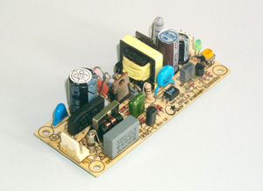
功率： |  | 5
输入电压： |  | AC 176V~264V
输入频率范围： |  | 47~63Hz
第1路输出 | 电压 | 3.3V
第1路输出 | 电流 | 2A
第1路输出 | 稳压精度
外型尺寸(mm)： |  | 长94 X 宽40 X 高26
成品机料号： |  | 010200000202
详细资料： |  | 请点击
备注：

